江苏省南通工贸技师学院2023年迎新需求
序号 | 物资名称 | 规格型号 | 单位 | 数量 | 要求
1 | 横幅 | 24米 | 条 | 2 | 包安装。  1、规划自己、塑造自己，成就杰出工贸人！（24米）  2、今天的选择，明天的成就，工贸因你而精彩！（24米）
2 | 报到流程图设计制作kt板 | 90*120cm | 个 | 8 | 设计制作报到流程图kt板，包海报设计制作。
3 | PVC立体字套装 | 1.2*4m | 组 | 1 | 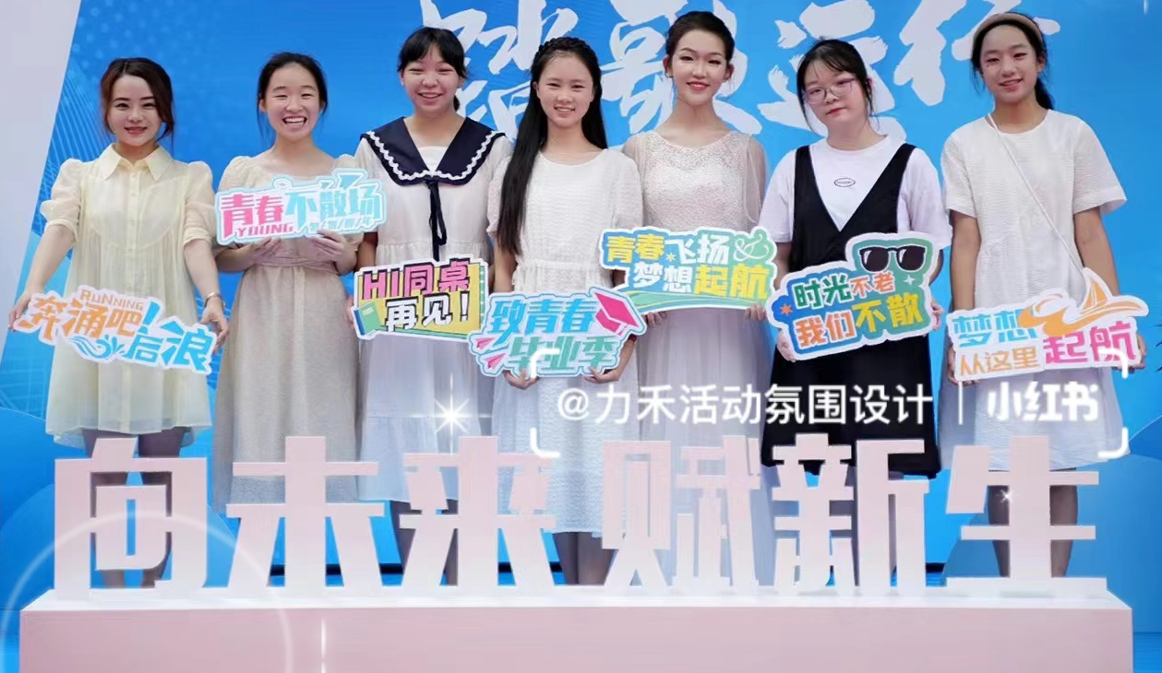  设计定制“我爱工贸”，摆放在校园门口，可现场设计测量尺寸，图片仅供参考。
4 | PVC立体字套装 | 1.2*4m | 组 | 1 | 设计定制“欢迎新生”，摆放在校园门口，可现场设计测量尺寸，图片仅供参考。
5 | 手持迎新标识牌 |  | 个 | 4 | 设计定制标识牌，如图参考示例。
6 | 系部牌子 | 46*69cm | 个 | 6 | 红底白字（“智能制造系欢迎您、建筑工程系欢迎您、信息工程系欢迎您、人文经贸系欢迎您、公共基础部欢迎您、交通工程系欢迎您”）。
7 | 学生手册 | A5*67张 | 本 | 1700 | 封面：铜版纸，内页每张纸70g
8 | 班主任工作手册 | A4*28张 | 本 | 300 | 封面：铜版纸，内页每张纸80g
9 | 学生操行考核台账 | A4*32张 | 本 | 300 | 封面：铜版纸，内页每张纸80g
10 | 假条 | A4*100张 | 本 | 100 | 一式四联，每张纸70g
11 | 获奖证书 | 21cm*14cm | 张 | 2500 | 铜版纸，每张157 g
12 | 协议（一式两份） | A4单面 | 张 | 4000 | 每张纸80g彩印
13 | 班主任培训证书 | 大16开 | 张 | 300 | 单面覆膜铜版纸
14 | 奖状 | 8开 | 张 | 300

